臺南市108學年度北區文元國小食育教材成果
各年段運作方式概述 | 年段 | 實施方式 | 是否搭配市本食育教材
各年段運作方式概述 | 一年級 | - 全班閱讀繪本「我絕對絕對不吃番茄」，當遇到不喜歡吃的食物，可以想像成別的東西。  例如：  ①胡蘿蔔-橘星球的橘樹枝  ②豌豆-綠王國的綠雨滴  ③馬鈴薯-日本富士山的白雲  - 全班觀賞「均衡飲食金國王的環遊旅程」動畫，了解食物的六大分類及對人體的幫助。每一種食物都營養，樣樣都吃才健康。  ＊讓人體力強，精神好。  ①全穀根莖類  ②油脂與堅果種子類  ＊強健骨骼，促進成長和發育。  ③低脂乳品類  ④豆魚肉蛋類  ＊可以幫助消化，排便順暢。  ⑤蔬菜類  ⑥水果類  - 全班觀賞「吼！我不要吃飯！」繪本，看看非洲或是落後國家，他們對食物的珍惜渴望，在看看我們對待食物的方式，真的是天差地別。珍惜眼前的每個食物，心存感激，讓我們不浪費也是愛惜食物的方法。  - 飲食的好習慣-吃早餐、定食定量、不邊吃邊玩、細嚼慢嚥、飯前洗手、飯後潔牙、珍惜食物、收拾碗筷和飯後清潔桌面。  注意餐桌禮儀，有良好的飲食習  慣，才能愉快的用餐。 | □是  搭配單元：  否

達成  效益 | 1.了解食物的益處，養成不偏食的好習慣。  2.了解食物的種類，樣樣都吃才健康。  3.用餐時，注意餐桌禮儀，好好想用及愉快的用餐。
活動  照片 | 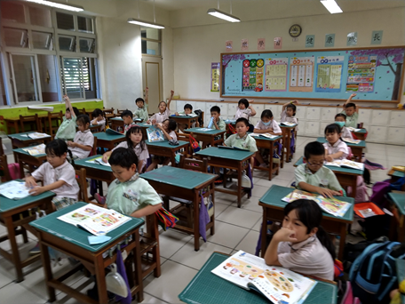 | 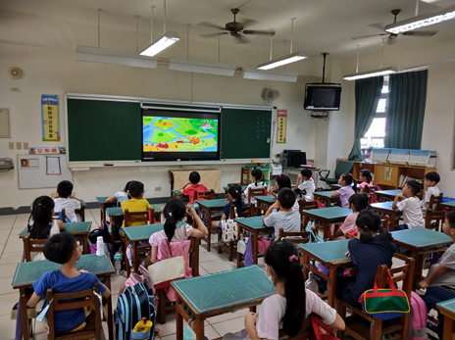
活動  照片 | 編號：01  日期：108.5.11  文字說明：觀賞「我絕對絕對不吃番茄」繪本。一起討論遇到不喜歡吃的食物，可以想像成甚麼的東西。 | 編號：02  日期：108.5.18  文字說明：觀賞「均衡飲食金國王的環遊旅程」動畫，了解食物的六大分類及對人體的幫助。
活動  照片 | 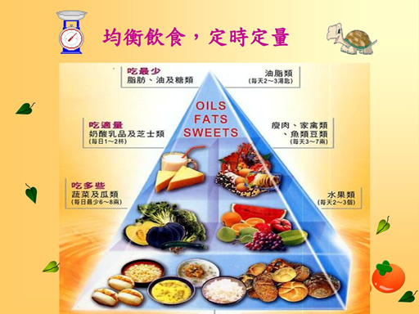 | 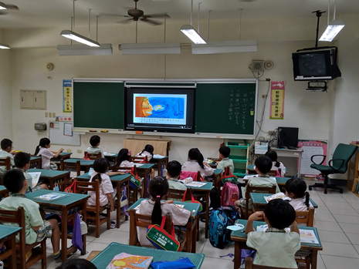
活動  照片 | 編號：03  日期：108.5.18  文字說明：了解食物的六大分類及對人體的幫助。每一種食物都營養，樣樣都吃才健康。 | 編號：04  日期：108.5.25  文字說明：全班觀賞「吼！我不要吃飯！」繪本。珍惜眼前的每個食物，心存感激，讓我們不浪費也是愛惜食物的方法。
備 註

